


KLUBI _________________________

Ne perfundim te testit per graden KYU
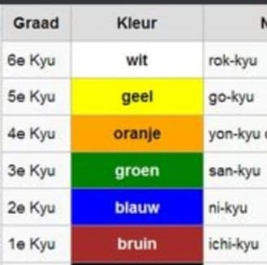

Sportisti_____________________

Mori graden ________ KYU

Anetar Kryetar i Komisionit Anetar

